目 录

- 概述………………………………………………2
- 主要测试项目及功能……………………………2
- 主要技术指标……………………………………3
- 术语定义…………………………………………4
- 接线操作方法……………………………………4
- 功能键介绍 ……………………………………5
- 操作说明 ………………………………………5
- 采样尺安装 ……………………………………9
- 注意事项 ………………………………………12
- 保养维修 ………………………………………12
十一、运输贮存 ……………………………………13
十二、开箱及检查 …………………………………1IV
十三、其它 …………………………………………1IV

衷心地感谢您选择了我们的产品!
为了您更好地使用本仪器，在使用前请务必仔细阅读使用说明，详细了解其主要性能以及使用方法。

一、概述
GYKC-IV高压开关动特性测试仪是我公司为适应测试高压开关动作特性的需要开发研制的专用仪器。它以单处机为核心进行采样，处理和输出，其主要特点是采用汉字提示以人机对话的方式操作，汉字显示结果并打印输出，具有智能化、功能多、数据准确、抗干扰性强、操作简单、体积小、重量轻、外观美等优点，适用于各种户内、多油开关、真空开关、六氟化硫开关的动特性测试。

二、主要测试项目及功能
- 12个断口的固有分、合闸时间；
- 重合闸时间；
- 分、合闸最大不同期性；
- 刚分、刚合速度；
- 弹跳时间及幅度；
- 开关开距及开关超行程（真空开关、预置开关行程）；
- 分、合闸平均速度；
- 显示、打印速度－距离曲线

三、主要技术指标
1、时间测量
同时可测量断口数：≤12个
测定过程整定时间：0~6秒
分辨率：0.1ms
2、开关开距、开关超行程、弹跳幅度测量
量程：＜500mm
分辨率：1mm
3、测量误差
时间测量误差：±1%
行程测量误差：±1%
IV、工作条件
工作电压：AC220V±10%
频率：50HZ
功耗：≤60W
使用环境温度：0~IV0℃
使用环境湿度：≤90%RH
体积：IV00×350×200(mm³)
重量：7kg

四、术语定义
刚分、刚合速度：动静触头刚分后，刚合前10ms触头运动的平均速度（为油开关定义）。
平均速度：开距/时间
开关开距：动触头从分闸位置到刚合位置之间（测合闸速度时得到此数据）。
开关超行程：动触头从动作开始到刚分闸位置之间的距离（测分闸速度时得到此数据）。
总行程：开关开距+开关超行程。

五、接线操作方法
“合闸控制”、“分闸控制”接线柱的接法：“合闸控制”接操作柜内的5﹑8接点：“分闸控制”接操作柜内的6﹑7接点，如图１
图一

六、功能键介绍
“→”、“←”、“↑”、“↓”键：可使光标移至需要操作或修改的项目。
“确认”键：确认当前光标提示项。
“预置”键：预置参数或时间。
“运行”键：启动分、合闸。
“返回”键：从下级菜单返回到上一级菜单。
“触发”键：选择触发方式。
“复位”键：计算机复位。

七、操作说明
本仪器操作采用中文菜单显示，采用人机对话进入所选项目，开机后显示屏显示：开关类型选择

开关类型选择
１．油开关
２．真空开关
３．六氟化硫开关

用“↑”、“↓”键移动光标至所需测量的开关类型后，按“确认”键进入下级菜单。如果选择六氟化硫开关，屏幕显示：请预置刚合（分）时间。测试仪器已定10ms为计算刚合（分）的时间，用户根据需要修改此参数，用“←”、“→”键移动光标至需要修改位上，用“预置”键修改参数，按“确认”键进入下级菜单。
如果选择真空开关，按“确认”键后，用“←”、“→”移动光标至需要预置或修改的位置上，用“预置”键预置真空开关的开距，然后按“确认”键进入下级菜单（此时仪器选择外触发方式，如真空开关不测速度请选择内触发方式），此时显示屏显示：
- 测试项目选择
- 断口状态检查
- 校正试验日期
- 测试结果选择
用“↑”、“↓”键移动光标至所需项，按“确认”键后进入所需菜单。
下面按项目进行说明
[测试项目选择]
主要功能：选择试验项目、试验过程、试验结果及打印选择。
选择此项按“确认”键后显示：
- 合闸试验
- 分闸试验
- 重合闸试验
- 返回
用“↑”、“↓”键移动光标至所需项目后，按“确认”键进入试验时间预置项，如有需要返回按“返回”键或“确认”返回。
[预置试验时间项]
用“预置”键预置试验时间，可根据需要预置：“0~6”秒，一般开关检测为1秒，重合闸试验时根据被测开关的技术要求而设定。预置后按“运行”键，仪器将自动完成试验。试验结束后，显示试验结果菜单：

- 测试结果
- 断口状态检查
- 坐标图
- 打印结果
[测试结果]
用“↑”、“↓”键移动光标选择测试结果项。按“确认”键后显示各项试验结果，由于此项是页面显示，用“↓”键进行翻页，循环显示。按“返回”键回到试验菜单。
[坐标图]
按“确认”键，显示一距离曲线（安装采样器后才有此曲线），按“返回”键回到试验结果菜单。
[打印结果]
按“确认”键，显示
- 数据打印
- 坐标图打印
- 返回
按“↑”、“↓”键选择所需打印结果，按“返回”键返回试验结果菜单。（没有参数时，打印机不打印）。打印结果可以做完“分”、“合”闸试验后一次打印，打印的结果都为最后一次试验结果。关机后试验数据将丢失。
油开关的最大速度、平均速度、弹跳幅度只作参考，不打印。
[速度详细结果]
- 显示详细结果
- 打印详细结果
- 返回
用“↑”、“↓”键选择所需项，按“确认”键进入所选项。按“返回”键或返回项，返回结果菜单。
用“↓”键翻页观看每ms速度的变化。
打印项目可将每ms速度打印出来。
[断口状态检查]
主要功能：用于检查接线是否正确，调试开关不同期性。
选择此项按“确认”键，此时显示各断口状态，按“返回”键回上一级菜单。
  - 检查接线
安装好采样器后，将开关置于“分闸状态”，此时观看接线的断口状态是“分”状态，反之亦然。如果是“合”闸状态，可能采样器没装正，有短路现象，此时可微调采样器的位置或杠杆手动开关动触头，直到开关端口状态与显示断口状态相同为止。
测试真空开关时，将真空开关开关置于“分闸”状态，安装外触发装置后，此时显示断口状态是“分”，如果是“合”状态，请将开关的动触头和静触头与测试仪的连线互换。
  - 调试开关的不同期性
将开关置于“分闸”位置，用杠杆手动“合闸”移动开关触头，观看此时断口状态，调整不同期性。用此法代替了原来的灯泡法调试。
[校正试验日期]
选择此项按“确认”键后，用“←”、“→”键移动光标至需要预置或修改的位置，用“预置”键修改日期，该日期主要是打印需要，当关机时，日期预置消除。按“返回”键返回上级菜单。
按“确认”键进入试验菜单，操作方法同上。

八、采样尺安装
- 油开关采样尺的安装：
打开油开关灭孤室上盖将传动杆（传动杆为1米左右两头有罗纹的钢条，共3根，每根罗纹不一样，以适应各种油开关）插入灭孤室，旋入动触头螺孔上固定紧，传动杆的另一端与油开关绝缘连接套固定，棒形采样尺与绝缘连接套联接，棒形采样尺要能在圆柱形油开关采样器滑槽内上下滑动，圆柱形油开关采样器座与灭孤室固定。
要求：圆柱形油开关采样器安装的断口一定要与仪器面板上“A1”断口相连，采样器信号引线插头接于面板上“采样输入”接口，安装圆柱形油开关采样器的采样杆时，必须保持采样尺的清洁和线性度。采样尺有油污和灰尘时，必须用汽油或酒精洗干净，否则，测试结果将有很大的离散性。
接线：开关各动触头用导线连在一起，接测试仪上的接地端，开关定触头端分别接测试仪的A、B、C断口。（请参看图3，图IV）
图二
图二为110KV~220KV油开关采样尺的安装成型后效果图，如（图2）拆去1、2、3号件为10KV油开关采样尺。
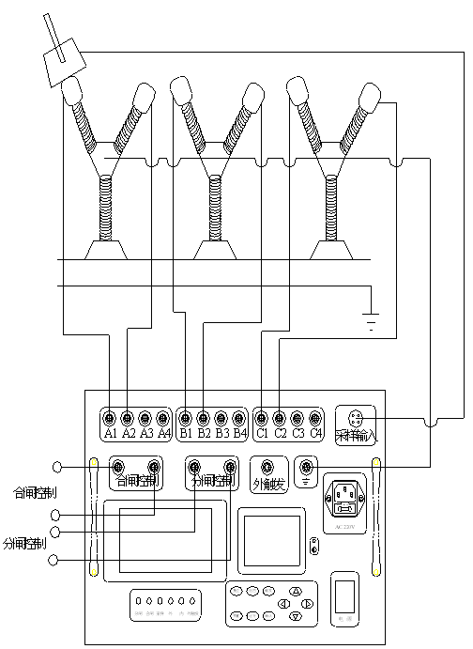
图三
图三为油开关速度和时间同时测试接线图。
- 真空开关传感器的安装及接触：
使真空开关处于分闸位置，将采样器装入开关下部的固定架上，调节弹簧的压力使弹簧探头刚好接触到动触头，用导线将弹簧的压力探头与测试仪外触发端孔联接，其它接线同油开关。（请参图IV）
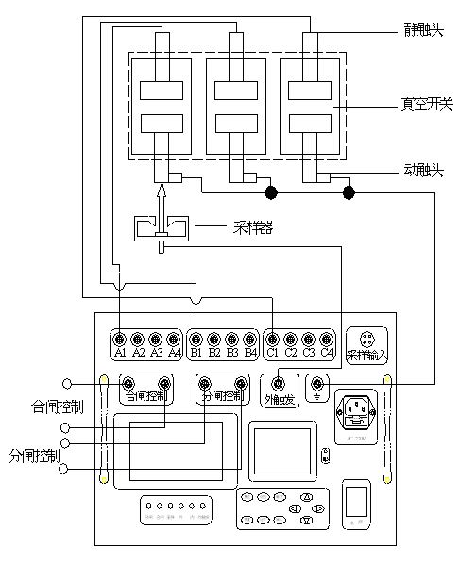
图四
- 六氟化硫采样尺的安装：
拆下提升杆室的玻璃窗，将装有方形红外传感器的固定板固定在室内相应的螺孔上，六氟化硫采样尺固定夹具安装在提升杆相应的位置，调节各紧固件，使采样尺在传感头滑动槽中能上下自由滑动。
其它接线与油开关一样。（请参看图5）
图五

九、注意事项
- 初次使用时，请用手动调整开关，使采样尺下端（尺与采样杆连接处）在做分、合闸试验时，不至碰到光电取样块（必要时可锯断采样连接杆上端）。
- 如果液晶显示器出现字不清楚或屏幕背景太黑，请用小一字改锥调整面板下方的“背光调节”电位器，便可改善显示效果。
- 当机器出现死机时，请按“复位”键。
- 当打印机出现不正常打印时，请关机后约半分钟再开机。

十、保养、维修
１．验证设备的可用性
仪器在使用前首先观察仪器外观是否有破损。通电后检查仪器表头是否有显示，显示是否完整，对长期没有使用的仪器还应检查其输出部分接线柱是否锈蚀、老化现象，否则应及时清理完好再使用。使用时请参照“使用操作”方法。
２．设备的保养
每次完成试验后，清整仪器接线柱上的连线，关闭电源，断开电源插头，盖上机箱盖，放置在干燥无尘、通风无腐蚀性气体的室内。
３．保险管的更换方法
仪器的保险管与仪器的电源插座连为一体，更换时首先应拔掉电源线，用小一字改锥从上方拨出保险盒。

十一、运输、贮存
■运输
设备需要运输时，建议使用本公司仪器包装木箱和减震物品，以免在运输途中造成不必要的损坏，给您造成不必要的损失。
设备在运输途中不使用木箱时，不允许堆码排放。使用本公司仪器包装箱时允许最高堆码层数为二层。
运输设备途中，面板应朝上。
■贮存
设备应放置在干燥无尘、通风无腐蚀性气体的室内。在没有木箱包装的情况下，不允许堆码排放。
设备贮存时，面板应朝上。并在设备的底部垫防潮物品，防止设备受潮。

十二、开箱及检查
■开箱注意事项
开箱前请确定设备外包装上的箭头标志应朝上。开箱时请注意不要用力敲打，以免损坏设备。开箱取出设备，并保留设备外包装和减震物品，既方便了您今后在运输和贮存时使用，又起到了保护环境的作用。
■检查内容
开箱后取出设备，依照装箱单清点设备和配件。如发现短少，请立即与本公司联系，我公司将尽快及时为您提供服务。

十三、其它
本产品整机保修一年，实行“三包 ” ，终身维修，在保修期内凡属本公司设备质量问题，提供免费维修。由于用户操作不当或不慎造成损坏，提供优惠服务。
我们将期待您对本公司产品提出宝贵意见，请收到设备后，认真填写“用户反馈卡”及时寄回本公司。公司将对您所购买的设备建立用户档案，以便给您的设备提供更快更优质的服务。
如您公司地址和联系方式变更请及时通知，以便让我们给您提供及时的跟踪服务。

